
“Sabía en lo profundo de mi interior que no había nacido para sentirme triste, pero tenía que aprender a escapar de ese sentimiento”


GRUPOS DE FAMILIA
Al-ANON / ALATEEN

ALOJAMIENTO EN HOTEL REINA CRISTINA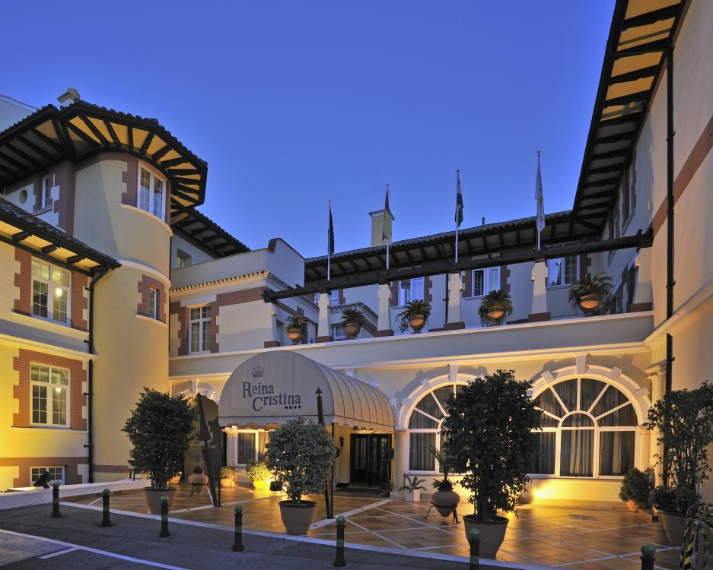
IX JORNADAS DE CONVIVENCIA
CAMPO DE GIBRALTAR
Días 6,7,8 y 9 de Junio
(ALGECIRAS)

PROGRAMA
- Jueves 6 de Junio
A partir de las 16:00h: ENTRADA AL HOTEL
De 20:00 a 22:00h - CENA
22:30h: REUNIÓN CERRADA
- CONOCIMIENTO DE UNO MÍSMO.

- Viernes 7 de Junio
De 8:00 -10:00h - DESAYUNO
10:30h: REUNIÓN DE BIENVENIDA
A continuación: REUNIÓN CERRADA
- LIBERTAD PERSONAL.
De 13:30 a 15:00h - ALMUERZO
18:00h: REUNIÓN CERRADA
- RESPONSABILIDAD EN LOS SERVICIOS.
De 20:00 a 22:00 - CENA
22:30h: REUNIÓN CERRADA
- ACEPTACIÓN.

DE ACTOS
- Sábado 8 de Junio
De 8:00 a 10:00h - DESAYUNO
11:00h: REUNIÓN CERRADA
- ALATEEN: ATRAPADO EN MEDIO DE MIS PADRES.
De 13:30 a 15:00h - ALMUERZO
18:00h: REUNIÓN CERRADA
- AISLAMIENTO.
De 20:00 a 22:00 - CENA
22:30h: REUNIÓN CERRADA
- MÁS VALE PAZ QUE RAZÓN.
- Domingo 9 de Junio
De 8:00-10:00 - DESAYUNO
11:30h: REUNIÓN DE DESPEDIDA DE LA IX CONVIVENCIA
DE ALGECIRAS
De 13:30-15:00h: ALMUERZO
VIERNES Y SÁBADO HABRÁ
ORQUESTA Y BAILE EN LA
TERRAZA DEL HOTEL

